**Регенерация отработанных катализаторов в горизонтальной камере с низкотемпературной газовой плазмой**

***Кульков М.М., Мик И.И.***

*Студент, 2 курс бакалавриата*

*Санкт-Петербургский государственный технологический институт (технический университет), факультет химической и биотехнологии, кафедра ресурсосберегающих технологий, Санкт-Петербург, Россия*

*E-mail: janflemming@yandex.ru*

На сегодняшний день невозможно представить современную химическую промышленность без использования катализаторов. Не менее 95% промышленных реакций – каталитические процессы в химических и нефтехимических производствах. Важной промышленной задачей является регенерация катализаторов от продуктов уплотнения (кокса), блокирующих активные центры катализаторов и снижающих скорость протекания процессов превращения углеводородного сырья. Наиболее распространенным способом является окислительная регенерация в условиях высоких температур и среде кислородсодержащего газа.

В исследовании рассматривается способ регенерации методом плазменной обработки в токе смесей кислорода с водородом, воздухом и диоксидом углерода. Отличительной особенностью процесса является применение горизонтальной плазменной камеры, где катализатор размещается в промежутке между алюминиевыми электродами, подключенными к наносекундному импульсному генератору NPG-18/100k производства ООО «Мегаимпульс» (рис. 1).

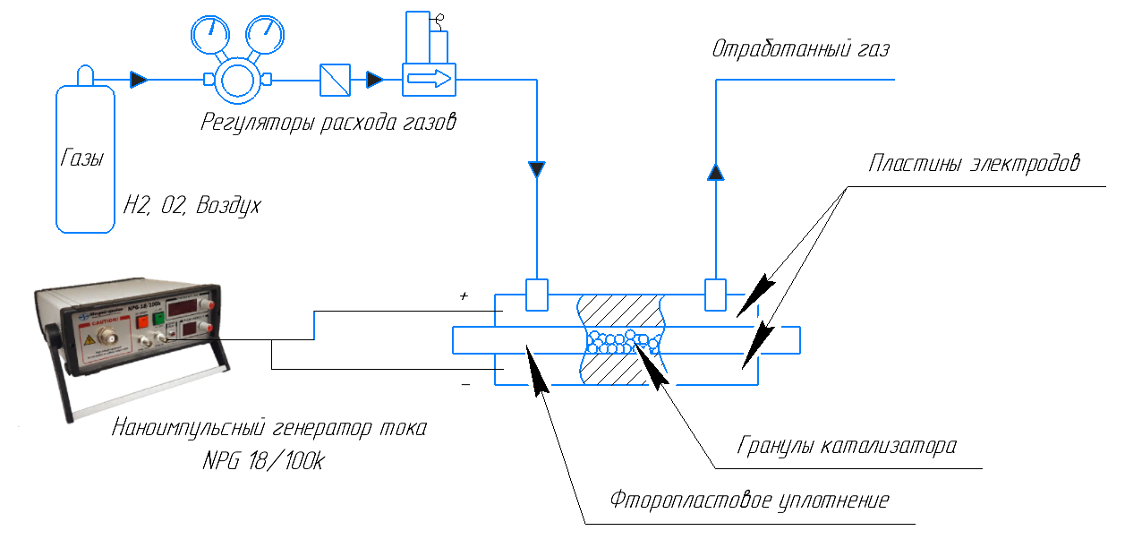Рис. 1. Схема установки плазменной регенерации катализаторов

Параметры напряжения, силы тока и мощности генератора плазмы измерялись осциллографом Tektronix DPO4054B с высоковольтным щупом и токоизмерительным шунтом с наносекундным разрешением. Продукты, образующиеся при регенерации, анализировались газовым хроматографом с ДТП детектором и газоанализатором СО, СО2, О2, Н2 и СНх.

Исследованию по регенерации подвергались катализаторы процессов гидроконверсии гудрона, процесса превращения метанола в олефины (МТО) и твердофазного алкилирования. Например, для цеолитного катализатора МТО содержание углерода может быть снижено более чем в 30 раз за 5 минут обработки.

*Благодарности: Работа выполнена при финансовой поддержке Российского научного фонда, проект № 21-79-30029.*